Příloha č. 1

Technická specifikace díla

Předmět plnění zakázky
Předmětem plnění této veřejné zakázky je pořízení 3D modelu budov pro území statutárního města Brna (SMB) včetně dat, datových sad a metadatových popisů, které uvedené modely tvoří. Tato data budou sloužit zejména jako podklad pro projekční činnost, prezentační účely a pro vizualizace nových stavebních objektů a jejich začlenění do stávající zástavby. 3D model budov bude vytvořen v úrovni detailu definovaném další specifikací.

Technická specifikace předmětu plnění zakázky

Postup zpracování:

Vytvoření 3D modelu budov v detailu:
- model budovy bude vytvořen vymodelováním střechy a spuštěním jejího obvodu k naměřené výšce paty budovy,
- součástí modelů budou komíny, výtahové šachty, klimatizační jednotky s obvodem alespoň 3 m a výškou 2 m (měřeno od nejníže položeného průniku konstrukce prvku a střechy) a vyšší, pro účel modelování budou symbolizovány prostorovým kvádrem,
- na střechách budou měřeny věže, které mají obvod alespoň 8 m (měřeno v nejvyšším průniku konstrukce věže a střechy) a alespoň 2 m výšky (měřeno od nejnižšího průniku věže a střešní konstrukce), jejich případný kruhový tvar bude nahrazen jednodušším hranatým tělesem (mnohostěnem),
- střešní vikýře a střešní nástavby budou modelovány minimálně od (délky) 2 m kteréhokoliv rozměru,
- střechy budou konstruovány tak, aby dílčí plochy byly tvořeny pomocnými trojúhelníky s minimálním dopadem na vizuální efekt a navazovaly na sebe bez mezer,
- budovy budou rozděleny na segmenty tak, aby každý segment měl vlastní výšku horizontální linie. Každý segment budovy bude obsahovat úplný počet stěn i podstavu, z toho plyne duplicitní zpracování společných svislých stěn.

Vytvoření segmentů
- Budovy budou děleny na menší části (segmenty) v případě, že bude mít daná budova více částí rozličných výšek; výška je definována výškou hrany horizontální linie.
- Budovy budou děleny na segmenty podle rozdílu ve výškách hran horizontálních linií větším než 1 m a délkou horizontální linie s rozdílnou výškou alespoň 2 m.
- Horizontální linie, pro kterou bude určena výška segmentu, není hřebenem střechy, ale jedná se o typickou římsu/okap budovy.
  - V případě, kdy budova je jeden segment, za horizontální linii určující výšku je považována ta, která je orientovaná do ulice.
- Drobné stavební prvky na střechách – věžičky, vikýře, arkýře – nebudou určeny jako segmenty.
- U spojovacích krytých mostů mezi budovami není atribut horizontální linie důležitý, takový objekt bude definován jako segment s průnikem s terénem.
- Paty segmentů budou určeny v nejnižším místě průniku jejich konstrukce s terénem.
- Příklady segmentace budov a určení horizontálních linií jsou součástí Technické specifikace díla Přílohy A.

Výstupy zpracování:

3D model budov – Formát ESRI
3D modely budov budou dodány v geodatabázích ve formátu 3D Feature class jako jednotlivé polygonové plochy (PolygonZ), které budou tvořit souvislý plášť budovy (včetně uzavření zdola, klasifikováno jako „4 – základová deska“) a jejich návaznost musí být topologicky korektní. Geometrická část formátu Feature class bude obsahovat všechny atributy, uvedené níže.

Atributy vztahující se k budovám:
- RUIAN_IBO – jednoznačný číselný identifikátor stavebních objektů dle databáze RUIAN-IBO,
- PATA_VYSKA – nejnižší zaměřená výška konstrukce budovy (průnik s terénem),
- HREBEN_VYSKA – výška nejvyšší dominantní horizontální linie převažující střešní konstrukce (Bpv),
- ABS_VYSKA – nejvyšší bod střešní konstrukce budovy (Bpv).

Atributy vztahující se k segmentům:
Členitější budovy budou rozděleny do segmentů se stejnou výškou horizontální linie. Rozdělení bude provedeno, pokud je rozdíl v absolutní výšce horizontální linie alespoň 1 m a délka horizontální linie s rozdílnou výškou alespoň 2 m.
- ID_SEG – unikátní identifikační číslo segmentu, navazující na nejvyšší hodnotu atributu ID_SEG v předcházející lokalitě, ke které bude připočtena hodnota 500 a zaokrouhlena na 100,
- HORIZ_VYSKA – absolutní (Bpv), nejvyšší dominantní horizontální linie (mimo hřeben),
- STRECHA_KOD:
  - 1 – sedlová,
  - 2 – mansardová
  - 3 – plochá,
  - 4 – pultová,
  - 5 – stanová,
  - 6 – valbová,
  - 7 – jiná.
- PATA_SEG_VYSKA – nejnižší zaměřená výška konstrukce budovy (průnik s terénem),
- ABS_SEG_VYSKA – nejvyšší bod střešní konstrukce segmentu (Bpv).

Atributy vztahující se k plochám:
- ID_PLO – unikátní identifikační číslo plochy, navazující na nejvyšší hodnotu atributu ID_PLO v předcházející lokalitě, ke které bude připočtena hodnota 1000 a zaokrouhlena na 100,
- PLOCHA_KOD:
  - 1 – svislé obvodové stěny,
  - 2 – vodorovné střešní plochy,
  - 3 – šikmé střešní plochy,
  - 4 – základová deska.
- CAST_OBJEKTU
  - 1 – komín,
  - 2 – věž,
  - 3 – vikýř, střešní nástavba,
  - 4 – výtahová šachta, klimatizační jednotka,
  - 5 – hlavní část objektu.
V případě, že bude nalezena budova, která není v databázi RUIAN_IBO, bude této budově přiděleno unikátní číslo větší, než 5 000 000 000. Toto číslo bude přiděleno také budovám, u kterých není zcela jasné, zda jim přísluší kód z databáze RUIAN_IBO (např. přestavěné budovy).
Datová sada bude umístěna v souřadnicovém systému S-JTSK (modifikace East-North) a výškovém systému Bpv.
Data 3D modelu budov ve formátu Feature class budou za každé území dodána ve vlastní geodatabázi.

3D model budov – Formát DGN a DWG
V CAD formátech DGN a DWG musí být budovy reprezentovány jako 3D plošné prvky. 3D prvky budou rozdělené do vrstev dle atributu PLOCHA_KOD. Budovy budou v souřadnicovém systému S-JTSK, nadmořské výšky budou v systému Bpv. Výkresy budou rozděleny tak, aby maximální velikost souboru byla 50 MB.

Multipatch
Dalším dodaným formátem bude v ESRI souborové geodatabázi formát Multipatch, což budou spojené plochy podle segmentů s jediným atributem ID_SEG. Souřadnicový systém formátu bude S-JTSK (modifikace East-North) a výškovém systému Bpv.
Data 3D modelu budou dodána ve dvou variantách:
- jedna geodatabáze obsahující všechna data,
- rozdělení dat každého území do vlastní geodatabáze.

Formát CityGML
V tomto formátu budou dodány polygonové plochy a tabulky se shodnými atributy jako u formátu Feature class.
Data 3D modelu budou dodána ve dvou variantách:
- Jeden soubor obsahující všechna geometrická data,
- rozdělení dat do nejmenšího počtu souborů, z nichž žádný nebude mít velikost větší než 100 MB, a tyto soubory se nebudou svým pokrytím území překrývat.

Vrstva Nesoulad půdorysů budov
Pokud bude při modelování zjištěn nesoulad mezi půdorysem modelovaných budov a obvody stavebních objektů z měřeného polohopisu ÚMPS, bude tento nesoulad vyznačen v mapové vrstvě, která bude obsahovat polygony půdorysů, které byly vytvořeny při modelování a která bude ve formátu ESRI Shapefile.
Nesouladem se rozumí chybějící objekt, přebývající objekt nebo objekt s výrazně odlišným obvodem. od obvodů stavebních objektů z ÚMPS, například garáž, schodiště, přístavba větší než 1 m. Nesouladem není mírný rozdíl mezi geodeticky zaměřeným půdorysem objektu z ÚMPS a pravoúhlým průmětem jeho střešní konstrukce do vodorovné roviny (přesah střechy).

Technická zpráva
Technická zpráva bude popisovat postup zpracování 3D modelu budov, použité metody a popis vstupních dat.

Přesnost:
Přesnost 3D modelu budov je odvozena z metod sběru a zpracování. Polohová přesnost zjištění bodu je určena do 20 cm. Výšková přesnost zjištění bodu je určena do 25 cm.

Zkratky a pojmy:
Bpv Balt po vyrovnání
IBO Identifikační body objektů
MMB Magistrát města Brna
RÚIAN Registr územní identifikace a nemovitostí
S-JTSK Systém Jednotné trigonometrické sítě katastrální
SMB Statutární město Brno
ÚMPS Účelová mapa polohopisné situace

Příloha A

Segmentace budov
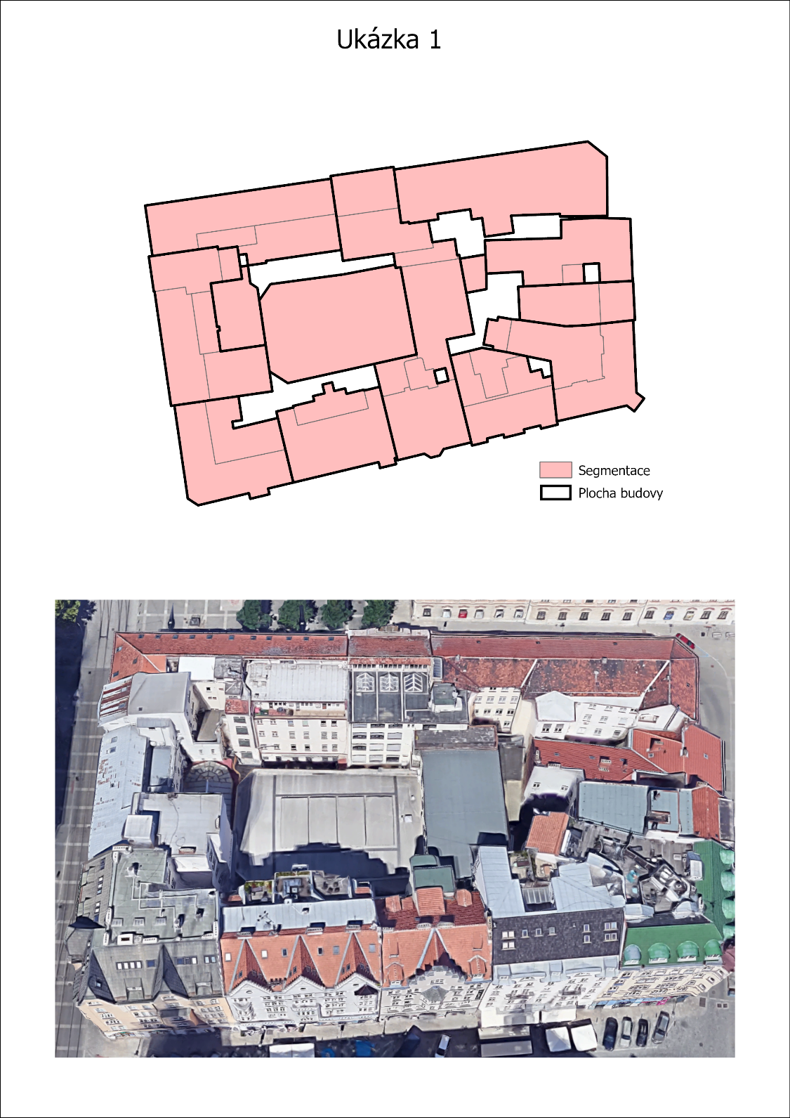

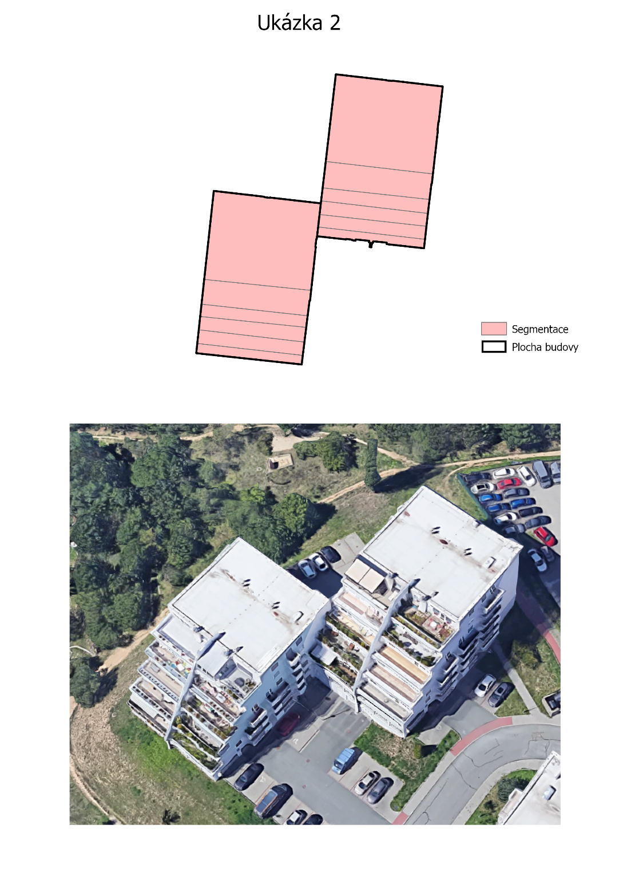

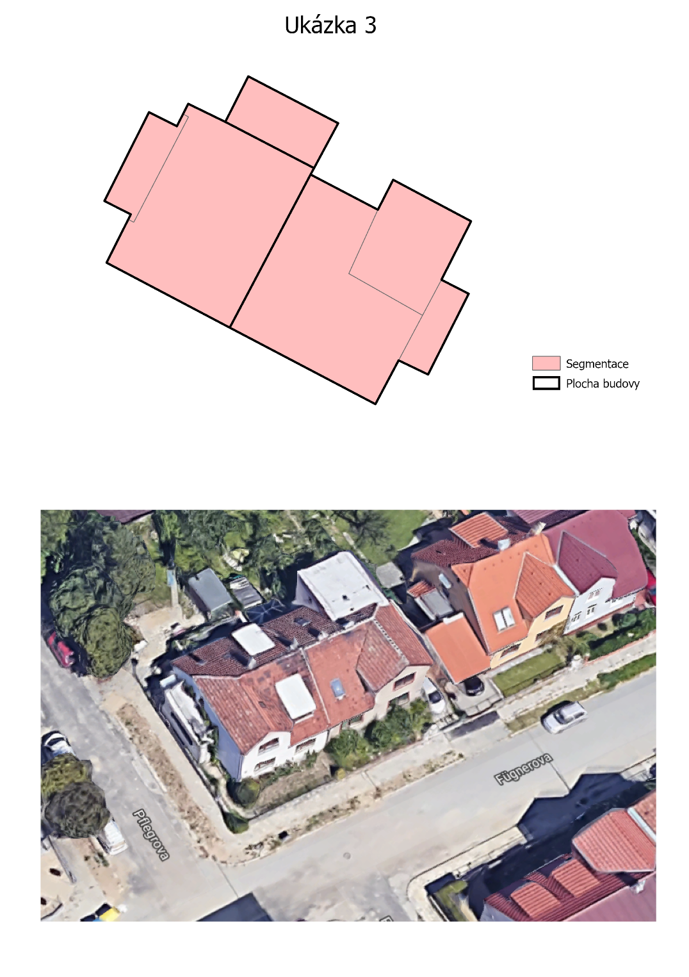

Horizontální linie (vyznačeno žlutým zvýrazněním)
